SETUP MANUAL

Real4POS PROGRAM

BY

REAL TECH (THAILAND) CO.,LTD.

Setup Manual Real4POS
สารบัญ
หน้า
Setup Program
- การติดตั้งโปรแกรม Real4POS
- การตั้งค่าพื้นฐานคอมพิวเตอร์ 3
- การติดตั้งโปรแกรม Real4POS 5
- การติดตั้งโปรแกรม MySQL Front 15

SETUP MANUAL
Real4POS Program
- การตั้งค่าพื้นฐานคอมพิวเตอร์
1. Start Menu => Control Panel => Regional and Language Options

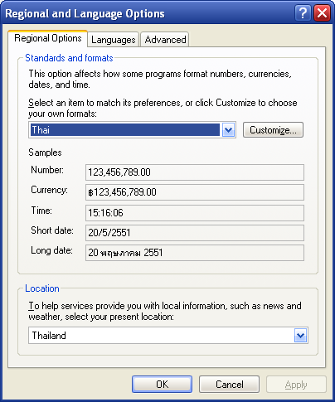

กดปุ่ม

เลือก Thai

เลือก Thailand

2. จะได้ดังรูป => Tab Time => ช่อง Time format ให้เลือก H:mm:ss

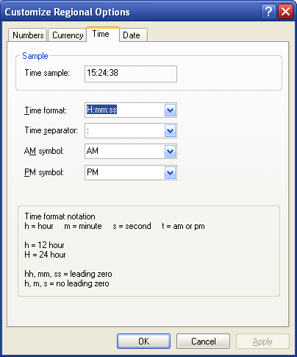

3. Tab Date ให้เลือกตั้งค่าตามรูป แล้วกดปุ่ม OK => OK
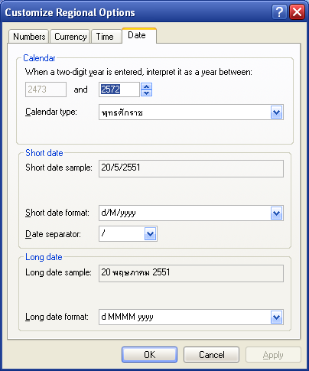

4. Start Menu => Control Penal => Windows Firewall => Tab General เลือก On (recommended)

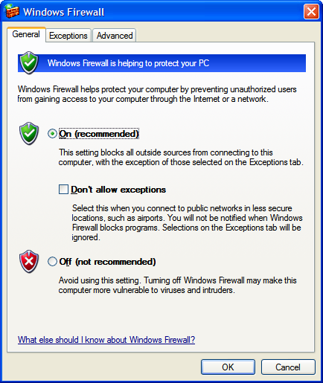

5. Tab Exceptions ติ๊กถูกที่ช่อง File and Printer Sharing และช่อง UPnP Framework
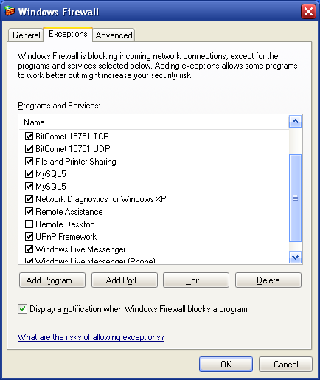

ติ๊กถูกเพิ่ม

- การติดตั้งโปรแกรม Real4POS
6. ใส่แผ่น CD-ROM Real4POS จะขึ้นหน้าจอดังรูป หรือถ้าไม่ขึ้นหน้านี้ให้ไปที่
My Computer => CD-ROM Real4POS => คลิ๊กขวาเลือก Open หาไฟล์ตามรูป =>
Double Click จะได้หน้าจอนี้

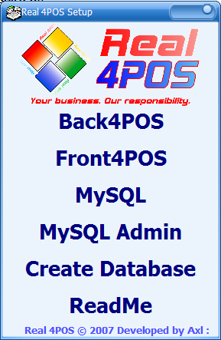

7. Click ที่ เมนู Back4POS จากนั้นกด Next
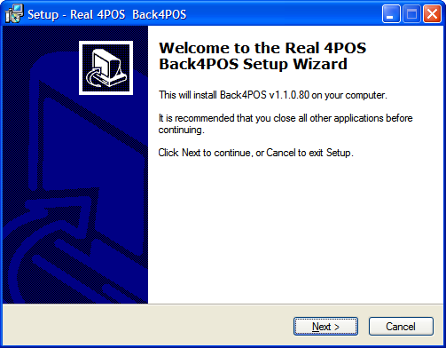

8. จะเข้าสู่หน้าจอให้เลือกที่เก็บไฟล์ให้ Click Next หรือเลือกที่เก็บไฟล์ใหม่ => Next
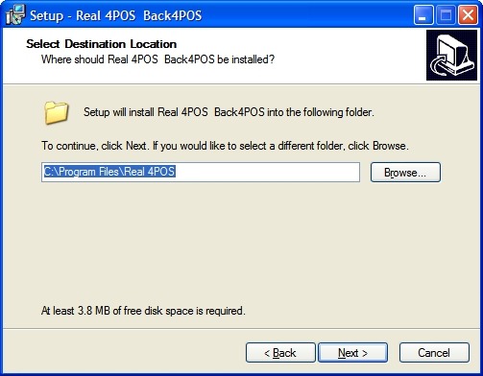
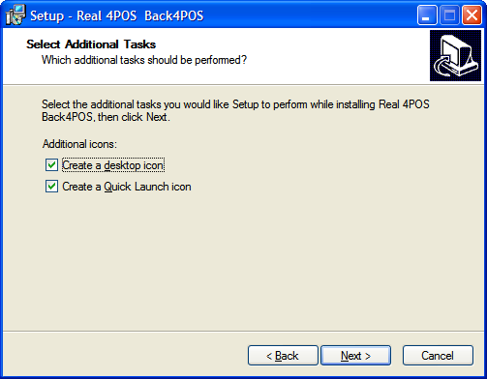

9. จากนั้นกดปุ่ม Install => Finish จะเสร็จสิ้นการ Setup Back4POS (ส่วนหลังร้าน)
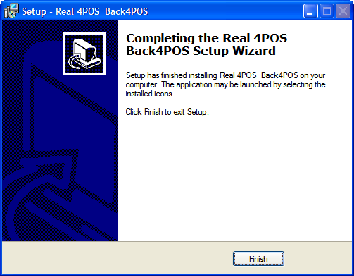
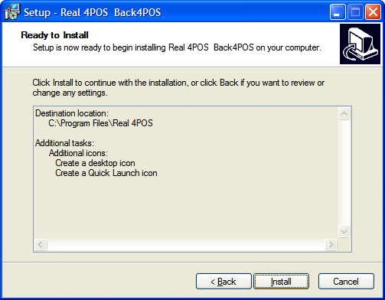
10.Click ที่ เมนู Front4POS (ส่วนหน้าร้าน หรือส่วนขาย) => Next
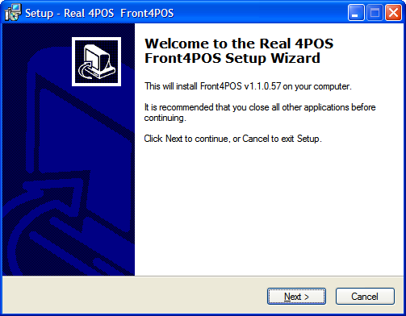

11.จะเข้าสู่หน้าจอให้เลือกที่เก็บไฟล์ให้ Click Next หรือเลือกที่เก็บไฟล์ใหม่ => Next
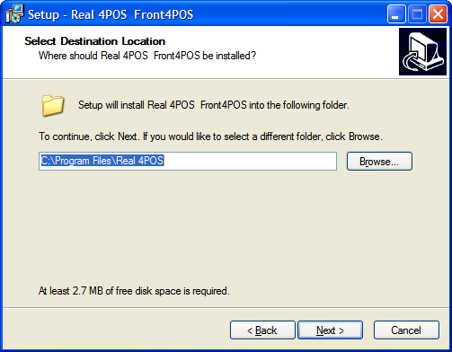
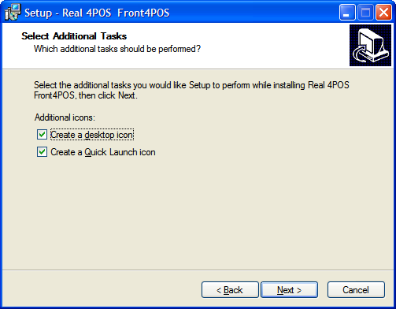

12.จากนั้นกดปุ่ม Next => Install => Finish จะเสร็จสิ้นการ Setup Front4POS (ส่วนหน้าร้าน)
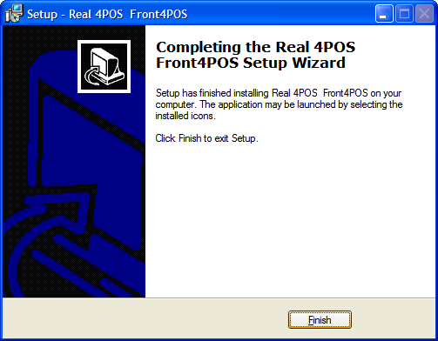
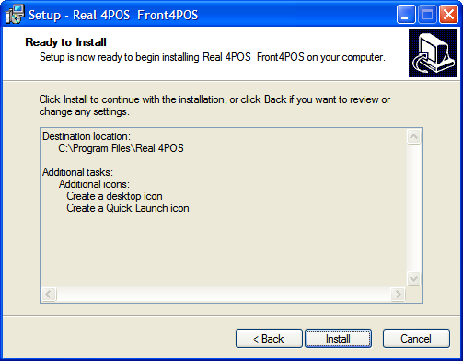
13. Click ที่ เมนู MySQL จากนั้นกดปุ่ม Next
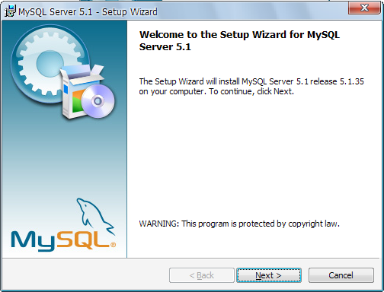

14. ติ๊กเลือกในช่อง Typical => Next => Install => Next => Next => Finish
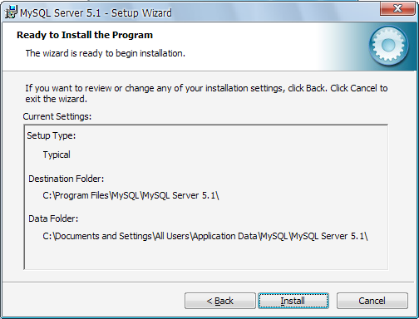
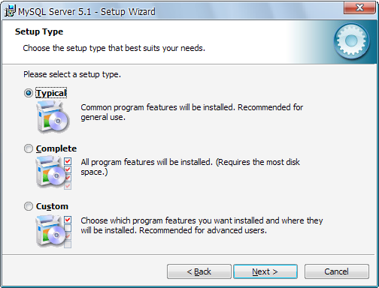
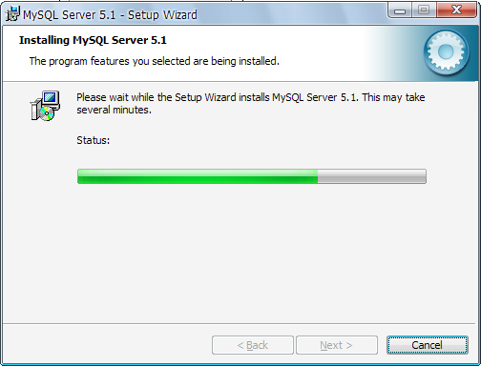
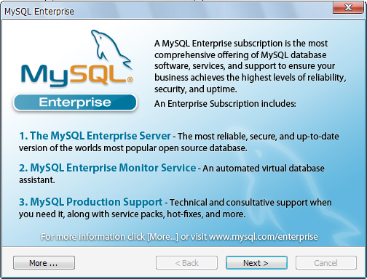

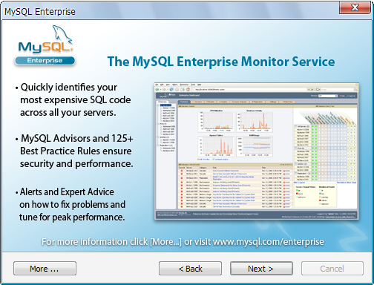
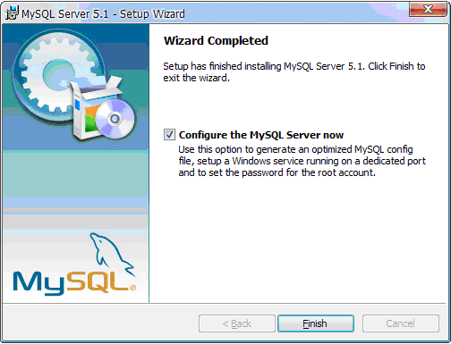

15. เมื่อ Install แล้ว จะเข้าสู่หน้าจอต่อไปให้ Next
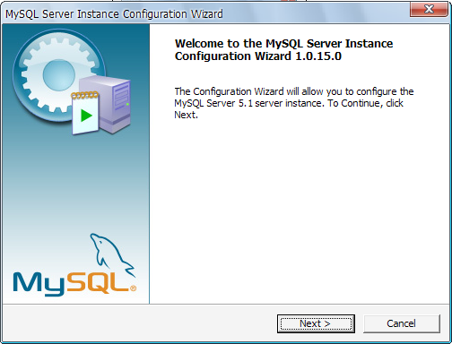

16. เลือกที่ช่อง Detailed Configuration => Next
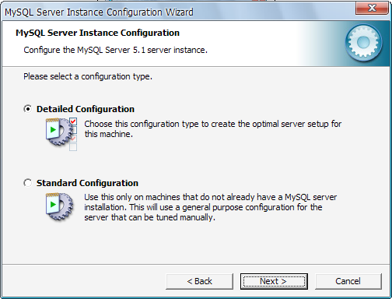

17. เลือกที่ช่อง Developer Machine (เครื่องที่สเปคทั่วไป และRAM ไม่เกิน 2 GB) หรือ Server Machine (เครื่องที่สเปคสูง และRAM มากกว่า 2 GB) หรือ Dedicated MySQL Server Machine (เครื่องที่สเปคสูงมากๆ) => Next

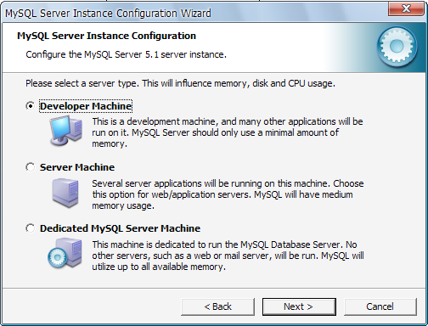
เครื่องสเปคสูง
เครื่องสเปคทั่วไป

เครื่องสเปคสูงมาก

18. เลือกที่ช่อง Multifunctional Database => Next => Next
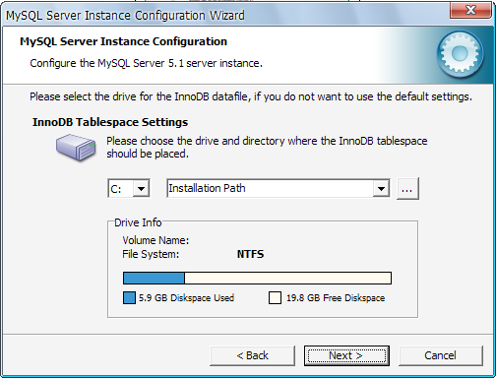

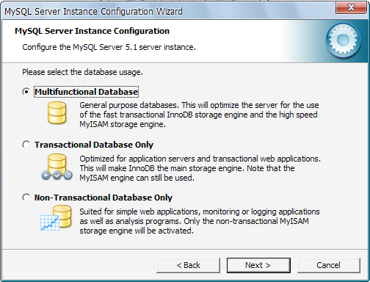

19. เลือกที่ช่อง Decision Support (DSS)/OLAP => Next
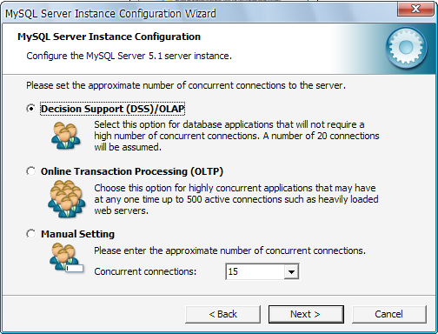

20. ติ๊กเลือกที่ช่อง Enable TCP/IP Networking และในช่อง Port Number ให้เลือกเป็น 3306
21. ติ๊กเลือกที่ช่อง Add firewall exception for this port และติ๊กเลือกที่ช่อง Enable Strict Mode => Next

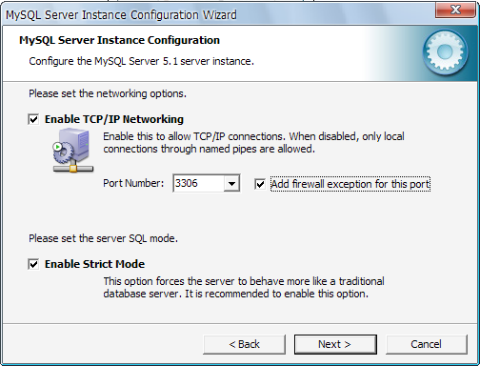

22. ติ๊กเลือกที่ช่อง Manual Selected Default Character Set/Collation ในช่อง Character Set ให้เลือก tis620 => Next
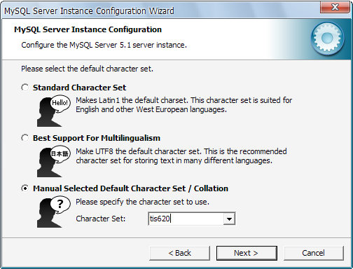

เลือก tis620

23. ติ๊กเลือกที่ช่อง Install As Windows Service ในช่อง Service Name ให้เลือก MySQL5 และติ๊กเลือกที่ช่อง Launch the MySQL Server automatically
24. ติ๊กเลือกที่ช่อง Include Bin Directory in Windows PATH => Next
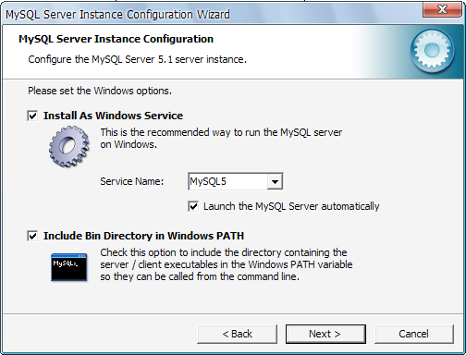

เปลี่ยนเป็น
MySQL5

25. พิมพ์ 4pos ในช่อง New root password และ Confirm ติ๊กเลือกที่ช่อง Enable root access from remote machines => Next
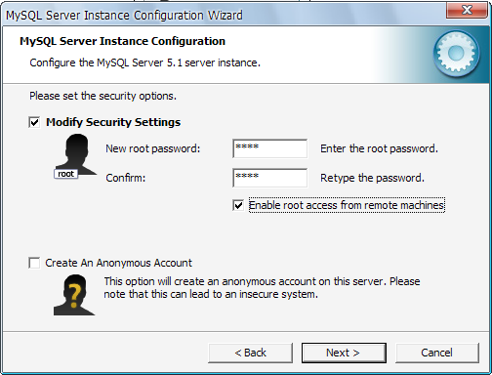

ให้พิมพ์ คำว่า
4pos ทั้ง 2 ช่อง

26. กดปุ่ม Execute => Finish
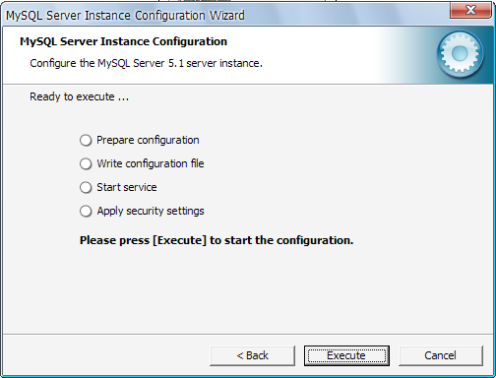
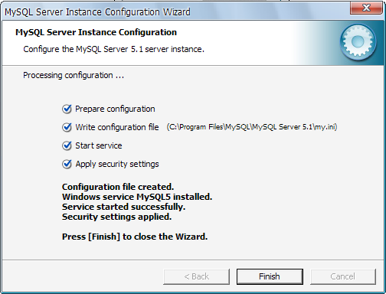

27. Click ที่เมนู MySQL Admin => Next
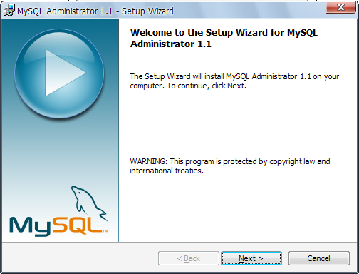

28. เลือก I accept the terms in the license agreement => Next
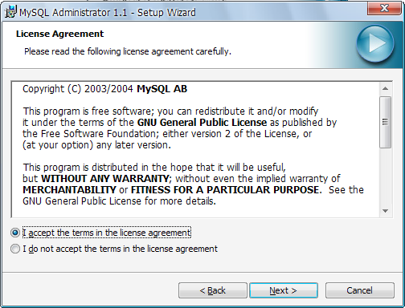

29. เลือกที่เก็บไฟล์ => Next
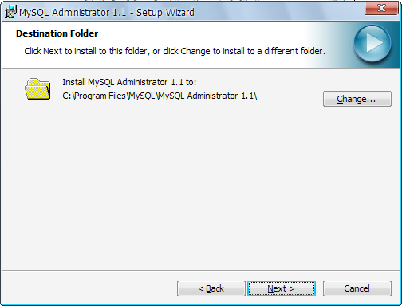

30. เลือก Complete => Next => Install => Finish
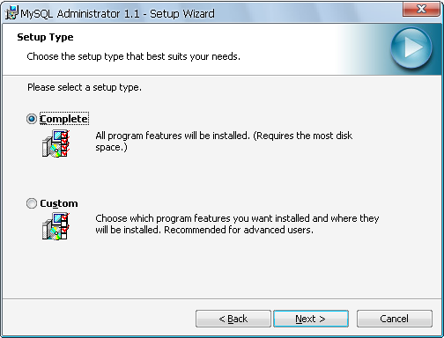

31. Click Create Database เป็นการสร้างฐานข้อมูลใหม่ขึ้นมา
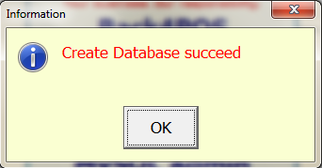

32. Click เลือกเมนู ReadMe => จะบอกวิธีการ Install Program, การ Create Database และ Log in กับ Password สำหรับการเข้าสู่ระบบครั้งแรก
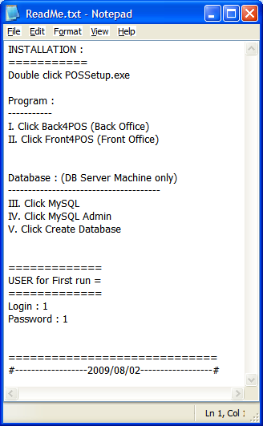

- การติดตั้งโปรแกรม MySQL Front
33. เข้าไปที่ CD-ROM Real4POS => Click ขวา เลือก Open => Double Click Folder SETUP
34. Double Click ที่ไฟล์ MySQL-Front Setup.exe => Next => Next => Next
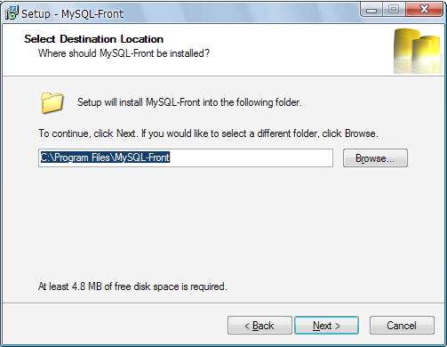
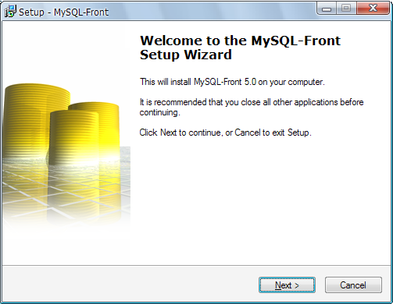
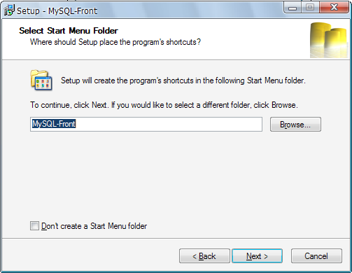
35. เลือกตามรูปด้านล่าง => Next => Install

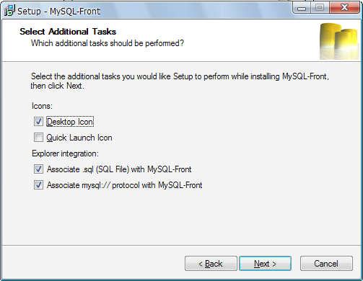
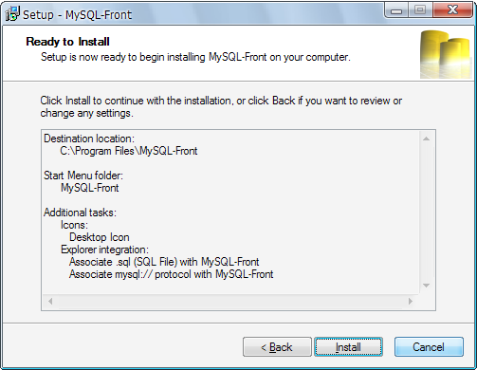

36. เลือก Launch MySQL-Front => Finish
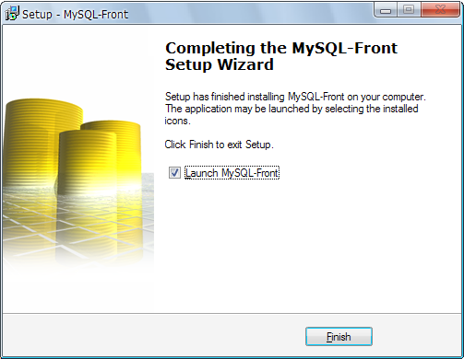

37. เมื่อโปรแกรมเปิดขึ้นมาให้ใส่ข้อมูลตามรูปภาพด้านล่าง Tab General ในช่อง Name พิมพ์ 4pos
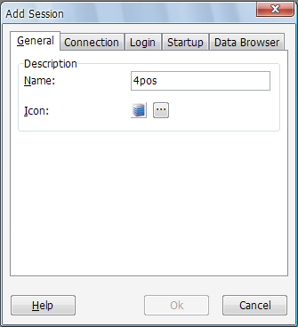
ให้พิมพ์ 4pos

38. Tab Connection ช่อง Server พิมพ์ localhost

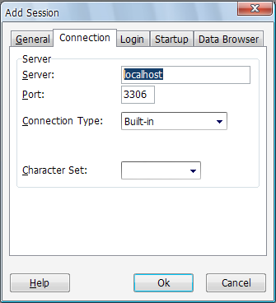
ให้พิมพ์ คำว่า
localhost

39. Tab Data Browser ให้เลือก Always off => OK
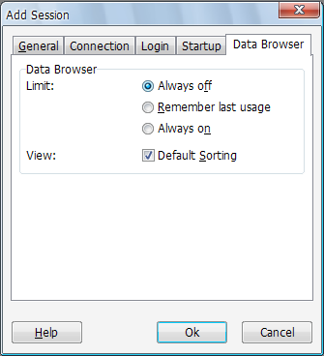

40. จะเข้าสู่หน้าจอถัดไป => Open => ช่อง Password พิมพ์ 4pos => OK

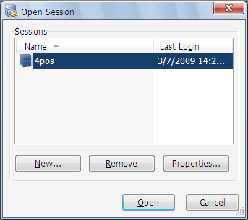
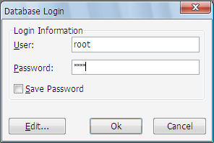

ให้พิมพ์ คำว่า
4pos

41. ไปที่ CD ROM Real4POS => เลือก Folder SETUP => Double click MySQL-Front.txt => Copy Code ในไฟล์ทั้งหมด
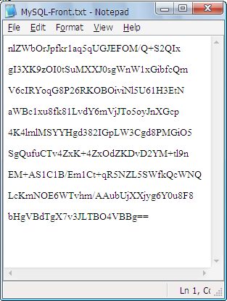

42. กลับมาที่โปรแกรม MySQL-Front => ไปที่เมนู Help เลือก Registration คลิ๊กขวาในกรอบว่าง วาง Code ที่ Copy มา => Paste => OK => OK

